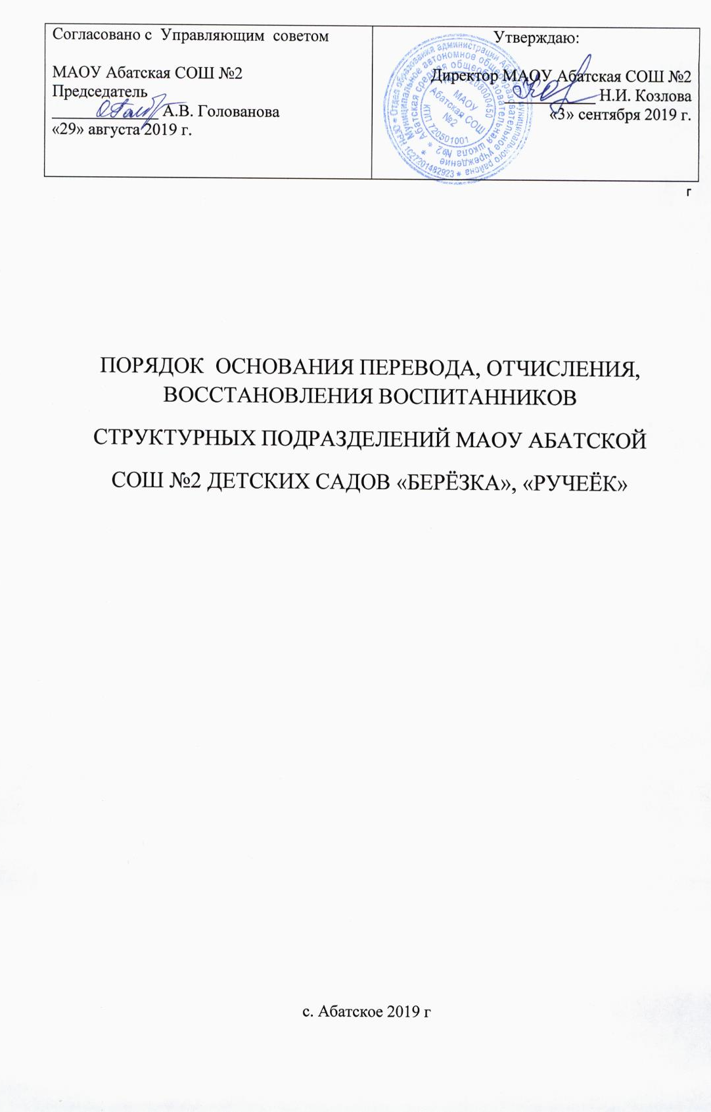

1.Общее положение
1.1. Порядок основания перевода, отчисления и восстановления воспитанников в структурных подразделениях Муниципального автономного общеобразовательного учреждения Абатской средней общеобразовательной школы №2 детский сад «Ручеёк», детский сад «Березка» (далее - Порядок) разработан в соответствии с Федеральным законом от 29.12.2012 №273-ФЗ «Об образовании в Российской Федерации»;
1.2. Настоящий Порядок регулирует механизм и освоения перевода, отчисления и восстановления воспитанников ДОУ.
1.3. Настоящий порядок принят с учетом мнения Управляющего совета МАОУ Абатская СОШ №2 .

2.Порядок и основания для перевода воспитанников
2.1. Перевод воспитанников может производиться внутри детского сада и из детского сада в другую организацию, осуществляющую образовательную деятельность.
2.2. Перевод воспитанников осуществляется в следующих случаях:
- при переводе в следующую возрастную группу;
- при переводе в дошкольное образовательное учреждение присмотра и оздоровления, компенсирующей направленности (на период оздоровления или коррекции);
- при переводе воспитанников в другое дошкольное образовательное учреждение на период закрытия ДОУ;
- при переводе воспитанников в другую группу на период закрытия своей группы;
- при переводе воспитанников в другую группу на период карантина;
- в иных случаях по заявлению родителей (законных представителей).
2.3. Перевод в следующую возрастную группу осуществляется с 01 сентября ежегодно в связи с достижением воспитанниками следующего возрастного периода, на основании приказа директора МАОУ Абатская СОШ №2;
2.4. Перевод воспитанников в другое дошкольное образовательное учреждение на период закрытия учреждения осуществляется по желанию родителей (законных представителей), на основании приказа отдела образования администрации Абатского муниципального района.
2.5. Восстановление воспитанника осуществляется в соответствии с установленными Правилами приема в СП МАОУ Абатской СОШ №2 детский сад «Ручеёк», детский сад «Берёзка».

3. Порядок и основания отчисления воспитанников
3.1. Отчисление воспитанников из дошкольного учреждения осуществляется на основании заявления родителей (законных представителей) по окончанию срока действия Договора об образовании по образовательным программам дошкольного образования (далее - Договор) в связи с окончанием получения ребенком дошкольного образования, предоставлением ДОУ образовательной услуги в полном объеме.
3.2. Права и обязанности участников образовательного процесса, предусмотренные законодательством об образовании и локальными нормативными актами МАОУ Абатской СОШ №2, прекращаются с даты отчисления воспитанника.
3.3. Отчисление может быть осуществлено до окончания срока действия Договора в случаях:
- по инициативе родителей (законных представителей) в связи со сменой места жительства;
- по инициативе родителей (законных представителей) в связи с переводом в другое дошкольное образовательное учреждение;
- по иным причинам, указанным в заявлении родителей (законных представителей);
- по окончании пребывания в ДОУ воспитанников, зачисленных на временный период;
- на основании медицинского заключения о состоянии здоровья ребенка, препятствующего его дальнейшему пребыванию в ДОУ;
- по обстоятельствам, не зависящим от родителей (законных представителей) воспитанника ДОУ, в том числе в случае ликвидации ДОУ, осуществляющего образовательную деятельность.
3.4. Основанием отчисления воспитанника является заявление родителей (законных представителей), приказ директора МАОУ Абатской СОШ №2 об отчислении воспитанников.
3.5. При отчислении воспитанников, зачисленных в ДОУ временно, основанием для отчисления является приказ директора МАОУ Абатской СОШ №2 с указанием сроков временного пребывания воспитанников в ДОУ, распорядительным актом для отчисления является приказ директора МАОУ Абатской СОШ №2.
3.6. Номер и дата приказа об отчислении заносятся в Книгу учета движения детей.

4. Порядок восстановления воспитанников
4.1.Воспитанник, отчисленный из ДОУ по инициативе родителей (законных представителей) до завершения освоения образовательной программы, имеет право на восстановление, по заявлению родителей (законных представителей) при наличии в учреждении свободных мест.
4.2. Основанием для восстановления воспитанника является приказ директора МАОУ Абатская СОШ №2 о восстановлении.
4.3. Права и обязанности участников образовательного процесса, предусмотренные законодательством об образовании и локальными актами МАОУ Абатской СОШ №2 возникают с даты восстановления воспитанника в учреждении.

